СИСТЕМА РАСЧЕТОВ ДЛЯ ОБЩЕСТВЕННОГО ПИТАНИЯ
Импорт данных
Сборка 1704 и старше

Для импортирования доступно:
- цены продовольственного сырь и пищевых продуктов в модуль «Система расчетов для общественного питания» (для составления меню рационов)
- цены продовольственного сырь и пищевых продуктов, а также товарные остатки для модуля «Складской учет».
Импортирование данных осуществляется из книги Microsoft Excel версии 97-2003. Книга должна содержать следующие колонки (в скобках указаны параметры колонок по-умолчанию):
- номенклатурный (идентификационный, уникальный) номер или код продукта – уникальный номер продукта по которому он идентифицируется в системе (колонка 1);
- наименование продукта (колонка 2)
- цена за единицу веса (колонка 4)
- товарные остатки – масса брутто (необходимы для формирования товарных остатков, не обязательная колонка) (колонка 6).
Колонки могут быть определены произвольно, между отдельными строками могут быть пустые строки (в т.ч. несколько). Файл с импортируемой таблице должен иметь имя «imp_pr.xls» и располагаться в папке …\SR_Bases\DB.

Для начала импортирования необходимо настроить параметры по-умолчанию для книги Excel. Для этого открывают окно: Настройки – Настройка. Появится окно:
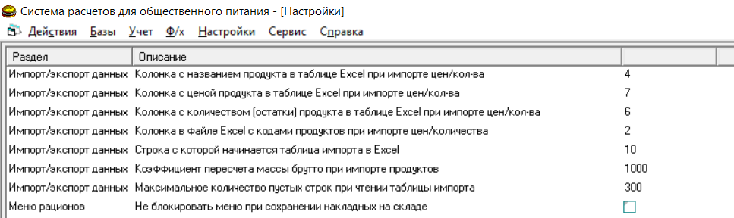
В настройках в разделе «Импорт/экспорт данных» можно переопределить колонки по-умолчанию, а также задать:
- строка таблицы Microsoft Excel с которой начинается импортируемая таблица (первая строка после шапки), по-умолчанию – 10;
- коэффициент пересчета массы брутто в единицу измерения граммы – стандартное значение по умолчанию – 1000 используется если импортируются продукты массой брутто в килограммах; если импортируемые данные представлены в граммах, то следует установить значение 1 (один);
- максимальное количество пустых строк при чтении таблицы импорта (значение по-умолчанию – 150) – количество строк, которое программа пропускает при импорте данных; если в импортируемой таблице отдельные строки будут отделены пустыми строками, то программа будет их игнорировать до значения не больше заданного; в некоторых случая базы могут содержать пустые строки между отдельными группами (в этом случае значение может быть снижено до 50-70).

1 Пример импортирование цен на сырье
Пример таблицы, которая содержит импортируемые продукты и цены представлена на рисунке:
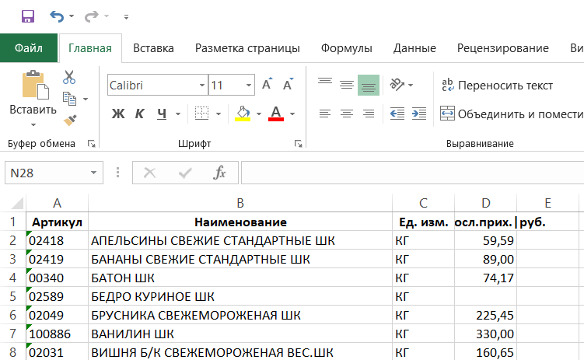
В этом случае необходимо в настройках системы задать:
- колонка с названием продукта в таблице Excel при импорте цен/кол-ва – 2 (т.к. это колонка «В»);
- колонка с ценой продукта в таблице Excel при импорте цен/кол-ва – 4 (т.к. это колонка D);
- колонка с количеством (остатки) продукта в таблице Excel при импорте цен/кол-ва – можно задать любое значение больше 4, например 5, т.к. использоваться в этом случае не будет;
- колонка в файле Excel с кодами продуктов при импорте цен/количества – 1 (т.к. это колонка А);
- строка таблицы Microsoft Excel с которой начинается импортируемая таблица – 2;
- коэффициент пересчета массы брутто в единицу измерения граммы 1000, т.к. стоимость задана за килограмм;
- максимальное количество пустых строк при чтении таблицы импорта – 1, т.к. импортируемая таблица не содержит пустых строк.
В основном окне программы необходимо выбрать: Сервис – Импорт данных. Если таблица Excel находится в необходимой папке, то появится сообщение
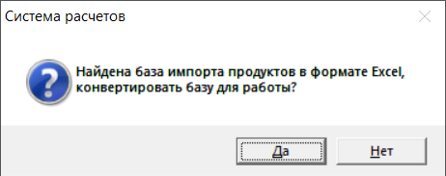
Следует нажать «Да», программа сконвертирует таблицу Excel во внутренний формат и появится сообщение:
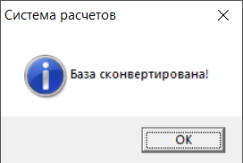
Далее появится основное окно импорта:
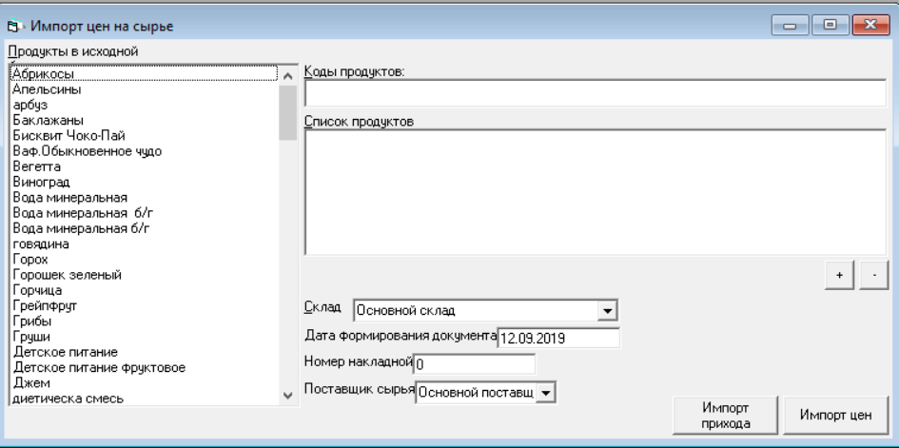
Далее необходимо осуществить согласование импортируемых продуктов с базой продуктов «Системы расчетов для общественного питания». Для этого:
- выбирают первый продуктов исходной базы (список слева, «Абрикосы»):
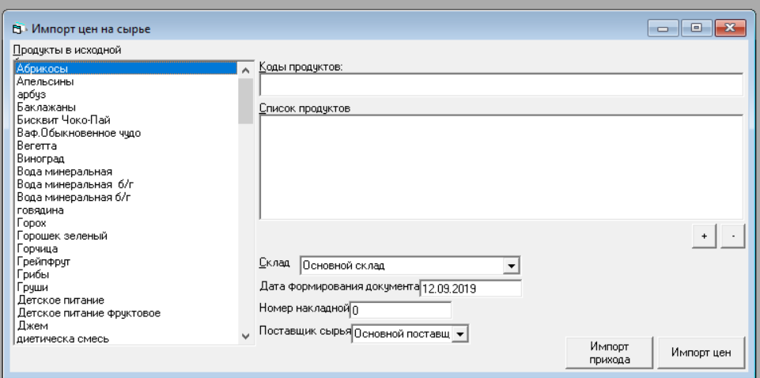
В правой части необходимо выбрать продукт из «Системы расчетов для общественного питания», который соответствует импортируемому («Абрикосы») для чего нажимают кнопку на экране «+» (либо на клавиатуре Insert в поле «Список продуктов»), появится полный список продуктов:
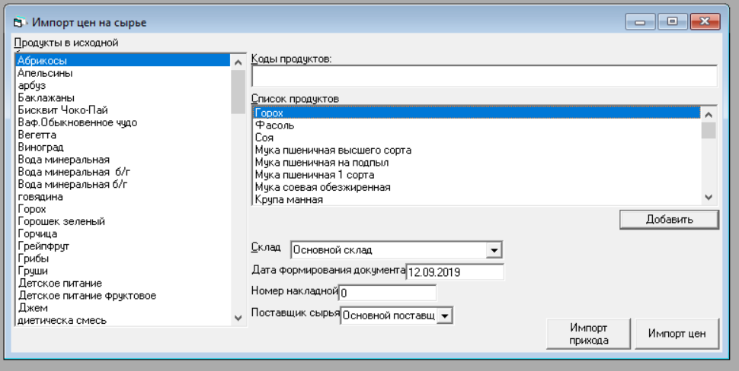
Далее осуществляют поиск соответствующего продукта в поле «Список продуктов» (вводят часть наименования):
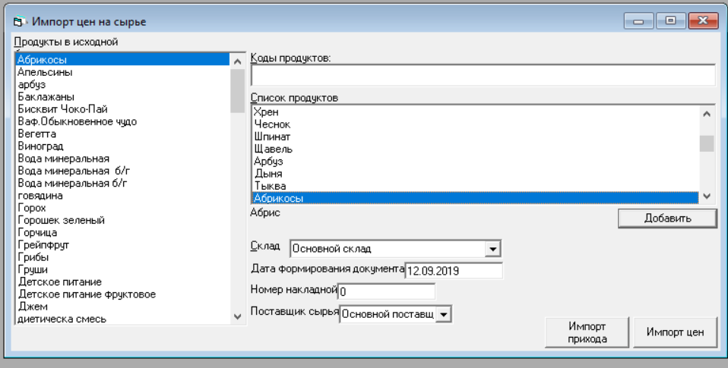
И нажимают пноку «Добавить» на экране, либо Enter на клавиатуре:
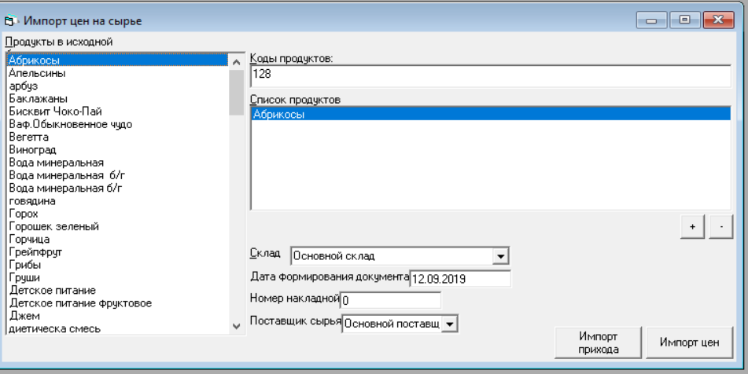
Аналогичные действия необходимо проделать со всеми продуктами в списке «Продукты в исходной базе».
После окончания сопоставления следует проверить базу нажав кнопку «Проверить». Если все выполнено правильно, то появится сообщение «Все продукты сопоставлены», иначе появится сообщение со списком продуктов, которые не сопоставлены:
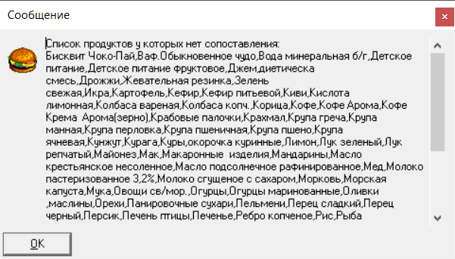
Следует выполнить описанные выше действия для всех продуктов из списка.
После того как все продукты будут сопоставлены можно нажимать кнопку: «Импорт цен» для импортировани только цен или указать дополнительно:
- склад
- дату формирования
- номер накладной
- поставщик сырья
И нажать кнопку «Импорт прихода». В этом случае в модуле учета продуктов будет добавлена накладная на приход всех продуктов.
При формировании прихода продуктов базовыми единицами измерения будут приняты те, которые указаны в окне Базы – Цены/группы продуктов.

2 Пример импортирование цен на сырье, а также товарных остатков
Пример таблицы, которая содержит импортируемые продукты, цены, а также товарные запасы представлена на рисунке:
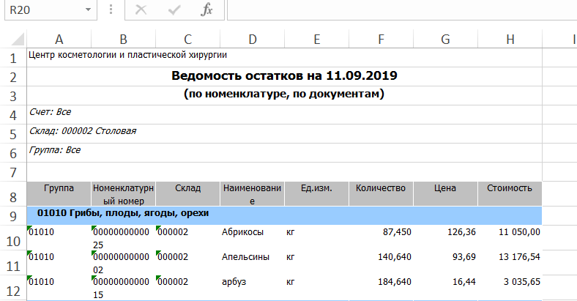
В этом случае необходимо в настройках системы задать:
- колонка с названием продукта в таблице Excel при импорте цен/кол-ва – 4 (т.к. это колонка «D»);
- колонка с ценой продукта в таблице Excel при импорте цен/кол-ва – 7 (т.к. это колонка G);
- колонка с количеством (остатки) продукта в таблице Excel при импорте цен/кол-ва – 6 (т.к. это колонка F);
- колонка в файле Excel с кодами продуктов при импорте цен/количества – 2 (т.к. это колонка B);
- строка таблицы Microsoft Excel с которой начинается импортируемая таблица – 10;
- коэффициент пересчета массы брутто в единицу измерения граммы 1000, т.к. стоимость задана за килограмм;
- максимальное количество пустых строк при чтении таблицы импорта – 100, т.к. импортируемая таблица содержит пустые строки.
После осуществления процедуры согласования продуктов можно импортировать как цены, так и цены и остатки.

При обновлении файла Excel процедуру импортирования можно повторить. В этом случае согласовывать продукты не обязательно, введенные ранее данные сохранятся. При импортировании только цен прежние сведения будут удалены (цены), новые загружены. При импортировании цен и остатков – добавится еще одна накладная.

